PEMBUATAN SEDIAAN LILIN AROMATERAPI
MENGGUNAKAN SWEET ORANGE OIL®

SKRIPSI

OLEH:
ILMA YUSDA
NPM.132114137

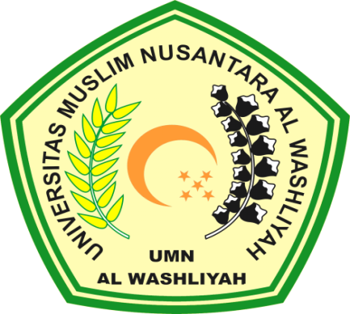

PROGRAM STUDI SARJANA FARMASI
FAKULTAS FARMASI
UNIVERSITAS MUSLIM NUSANTARA AL-WASHLIYAH
MEDAN
2020
PEMBUATAN SEDIAAN LILIN AROMATERAPI
MENGGUNAKAN SWEET ORANGE OIL®

SKRIPSI
Diajukan untuk melengkapi dan memenuhi syarat-syarat untuk memperoleh Gelar
Sarjana Farmasi Pada program Studi Sarjana Farmasi Fakultas Farmasi
Universitas Muslim Nusantara Al-Washliyah

OLEH:
ILMA YUSDA
NPM.132114137

PROGRAM STUDI SARJANA FARMASI
FAKULTAS FARMASI
UNIVERSITAS MUSLIM NUSANTARA AL-WASHLIYAH
MEDAN
2020

